Uchwała Nr XXIX/206/2017
Rady Powiatu Mławskiego
z dnia 30 listopada 2017 roku

w sprawie wyrażenia zgody na wybór biegłego rewidenta do przeprowadzenia badania sprawozdanie finansowego Samodzielnego Publicznego Zakładu Opieki Zdrowotnej w Mławie

Na podstawie art. 121 ust. 3 i 4 pkt 3 z dnia 15 kwietnia 2011r. o działalności leczniczej (Dz.U. z 2016r. poz. 1638 ze zm.) oraz art. 66 ust. 4 ustawy z dnia 29 września 1994r. o rachunkowości ( Dz. U. z 2016r. poz. 1047 ze zm. ) Rada Powiatu Mławskiego uchwala, co następuje:

§ 1
Upoważnia się Zarząd Powiatu Mławskiego do wyboru biegłego rewidenta w celu zbadania sprawozdania finansowego Samodzielnego Publicznego Zakładu Opieki Zdrowotnej w Mławie za 2018r.
§ 2
Wykonanie uchwały powierza się Zarządowi Powiatu Mławskiego.

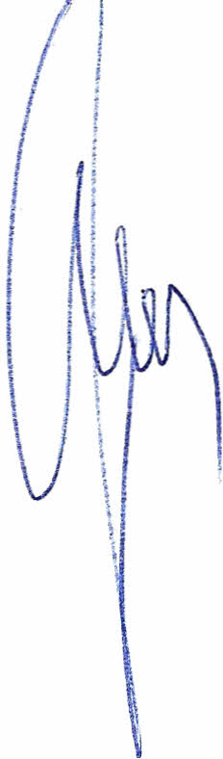
§ 3
Uchwała wchodzi w życie z dniem podjęcia.

Przewodniczący Rady Powiatu
Henryk Antczak

Uzasadnienie

Zgodnie z art. 66 ust. 4 ustawy z dnia 29 września 1994r. o rachunkowości (Dz.U. z 2016r. poz. 1047 ze zm. ) wyboru biegłego rewidenta badającego sprawozdanie dokonuje organ zatwierdzający sprawozdanie finansowe jednostki, którym dla SP ZOZ jest Rada Powiatu Mławskiego.
Zgodnie z art. 66 w/w ustawy „ pierwsza umowa o badanie sprawozdania finansowego jest zawierana z firmą audytorską na okres nie krótszy niż dwa lata z możliwością przedłużenia na kolejne co najmniej dwuletnie okresy”.
Niniejsza uchwała łącznie z Uchwałą Nr XXVIII/200.2017 Rady Powiatu Mławskiego z dnia 29 września 2017r. uprawnia Zarząd Powiatu Mławskiego do wyboru biegłego rewidenta w celu zbadania sprawozdania finansowego Samodzielnego Publicznego Zakładu Opieki Zdrowotnej w Mławie za lata 2017 – 2018.

Powyższe uzasadnia podjęcie uchwały.

